**ШЫҒЫС ҚАЗАҚСТАН ОБЛЫСЫНЫҢ БІЛІМ БАСҚАРМАСЫ**

**«АЛТАЙ ҚАЛАСЫНЫҢ ТЕХНОЛОГИЯ КОЛЛЕДЖІ» КОММУНАЛДЫҚ МЕМЛЕКЕТТІК МЕКЕМЕСІ**

**УПРАВЛЕНИЕ ОБРАЗОВАНИЯ ВОСТОЧНО-КАЗАХСТАНСКОЙ ОБЛАСТИ**

**КОММУНАЛЬНОЕ ГОСУДАРСТВЕННОЕ УЧРЕЖДЕНИЕ «ТЕХНОЛОГИЧЕСКИЙ КОЛЛЕДЖ ГОРОДА АЛТАЙ»**

**БЕКІТЕМІН**

**ШҚО Алтай қ.**

**ЗТК КММ ОЖ бойынша**

**директордың орынбасары**

**УТВЕРЖДАЮ**

**зам. директора по УР КГУ ТК**

**г. Алтай ВКО**

**_________Т.В. Горбатова**

**«____»__________20__г.**

#### 

**АШЫҚ САБАҚ**

**ОТКРЫТЫЙ УРОК**

ПӘН БОЙЫНША/ ПО ДИСЦИПЛИНЕ **«Химия»**

ТАҚЫРЫБЫ /НА ТЕМУ**: «Элементы 14 (IVА) группы. Изменение свойств элементов 14 (IVА) группы. Химические свойства элементов 14 (IVА) группы и их соединений.**

**Формы нахождения в природе и способы получения простых веществ. Формы нахождения в природе и способы получения простых веществ.»**

ТЕХНОЛОГИЯЛАРЫН ПАЙДАЛАНУМЕН /

С ИСПОЛЬЗОВАНИЕМ ТЕХНОЛОГИИ: **ИКТ**

САБАҚТЫҢ ТИПІ / ТИП УРОКА: **Изучение нового материала**

САБАҚТЫҢ ТҮРІ / ВИД УРОКА: **Урок беседа.**

**Әзірлеген/Разработал**

**Оқытушы// Преподаватель**

**Ауталипова Дана Талгатовна**

**Алтай қаласы, 2022 ж.**

**г. Алтай, 2022**

|  |  |  |
| --- | --- | --- |
| **КГУ «Технологический колледж города Алтай» управления образования Восточно-Казахстанской области** | | |
| **Наименование модуля** | ООД № 10 | |
| **Поурочный план по предмету** | Химия | |
| **Раздел** | Раздел 4. Химия вокруг нас | |
| **Дата урока** | 29.11.23 | |
| **Урок №** | 45-46 | |
| **Тема занятия** | Элементы 14 (IVА) группы. Изменение свойств элементов 14 (IVА) группы. Химические свойства элементов 14 (IVА) группы и их соединений.  Формы нахождения в природе и способы получения простых веществ. | |
| **Подготовил педагог** | Ауталипова Д.Т | |
| 1. **Общие сведения** |  | |
| **Курс, группы**  1 курс | Количество присутствующих: | Количество отсутствующих: |
| **Тип занятия** | Изучение нового материала | |
| **Результат обучения (в соответствии с РП)** | 1) Рассмотреть физические и химические свойства углерода, кремния и их соединений | |
| **2. Цели, задачи** | Дать студентам общее представление об элементах входящих в состав 4 – ой группы, изучить их основные свойства, рассмотреть их биохимическую роль и применение основных соединений элементов. 1.Развить навыки письменной и устной речи, мышления, умение. 2.Использованиеь полученные знания для решения различных заданий. 3.Воспитать чувство потребности познания нового, воспитать чувства ответственности, коллективизма. | |
| **3. Критерии оценивания** (перечень ожидаемых результатов, которыми овладеют обучающиеся в процессе учебного занятия) | 1) Описывает физические и химические свойства углерода, кремния и их соединений;  2) Раскрывает причины и последствия увеличения концентрации углекислого газа в атмосфере | |
| **Межпредметные связи** | Биология,физика,математика. | |
| **4. Оснащение занятия** |  | |
| *Учебно-методическое оснащение, справочная ли-тература (учебник, справочник)* | Учебник химии 10 кл естественно-математическое направление, 2010год, Н.Н. Нурахметов, К.Б. Бекишев. | |
| *Техническое оснащение, материалы (ТСО, дидакттика)* | LCD – панель. Презентация по теме урока. | |
|  |  | |

|  |  |  |
| --- | --- | --- |
| **5. Ход урока** | | |
| **Запланированные этапы урока** | **Запланированная деятельность на уроке** | **Ресурсы** |
| **Начало**  **урока** | 1. **Организационный момент** 2. Студенты распределяются по группам. 3. Взаимные приветствия учителя и студентов; 4. Фиксация отсутствующих; 5. Организация внимания и внутренней готовности   Здраствуйте ребята ! Добро пожаловать на наш сегодняшний урок! Давайте наш урок начнем с пожелания друг другу добра. Я желаю тебе добра, вы желаете мне добра, мы желаем друг другу добра. Давайте улыбнемся друг другу. Я рада, что у нас отличное настроение. Надеюсь, что урок пройдет интересно и увлекательно.  **Повторение пройденной темы:**  с помощью приложение Wordwall студенты повторяют пройденную тему.   1. Сколько элементов относится к неметаллам? Укажите их место в ПСХЭ? 2. Какие элементы относятся к галогенам? 3. Укажите агрегатное состояние всех галогенов? 4. Из скольких атомов состоят молекулы галогенов? 5. Сколько электронов на внешнем энергетическом уровне галогенов? 6. Осуществить цепочку превращений:   Cl2→ HCl → CuCl2 → ZnCl2 → AgCl  7.Актуализация темы и обсуждение целей обучения и критерии успеха данного урока  Предлагаю вам ребус,здесь зашифрованы слова которые нам сегодня пригодятся на уроке. Если вы разгодаете эти слова то они будут вашими помощниками и ключевым словом для изучение новой темы.  (Углерод)  (Кремний)  Открываем тетради пишем число и тему урока: Элементы 14 (IVА) группы. Изменение свойств элементов 14 (IVА) группы. Химические свойства элементов 14 (IVА) группы и их соединений.Формы нахождения в природе и способы получения простых веществ. Формы нахождения в природе и способы получения простых веществ. |  |
| **Середина урока** | **1.Элементы 4А группы и их строение.**  К 4 А группе относятся р-элементы: углерод, кремний, германий, олово и свинец. Углерод и кремний являются типичными неметаллами, а олово и свинец – типичными металлами. Германий занимает промежуточное положение. Отличаясь числом энергетических уровней, невозбужденные атомы их имеют на внешнем уровне по 4 электрона. В связи с увеличением в группе сверху вниз числа заполняемых электронных слоев и размеров атома ослабляется притяжение внешних валентных электронов к ядру, поэтому неметаллические свойства элементов в подгруппе сверху вниз ослабляются и усиливаются металлические свойства. Тем не менее углерод и кремний существенно отличаются по свойствам от других элементов. Это типичные неметаллы. У германия имеются металлические признаки, а у олова и свинца они преобладают над неметаллическими.  Степень окисления  все элементы имеют характерные степени окисления -4, +2, +4. Как и у всех элементов главных подгрупп периодической системы, при движении сверху вниз устойчивость соединений «крайних» степеней окисления (-4 и +4) уменьшается, а степени окисления +2 увеличивается.  **Работа в группах**  Теперь работа в группах, определяем командиров команды.  Правила работы в группах:   1. Работаем дружно 2. Важно мнение каждого 3. Распределяем обязанности 4. Обьясняем свою точку зрения 5. Уважаем мнение всех членов группы 6. Работаем тихо, чтобы не мешать другим.   Я раздаю вам раздаточные материалы и каждая группа по своей теме готовится к устному обьяснению.  План :  1.Определение  2.Строение  3.Физические свойства  4.Формы нахождения и способы получения  5. Биологическая роль в нашей жизни.  **Первая группа - углерод.**  Углерод - химический элемент, неметалл, находится в главной подгруппе (А) IV группы, во 2-м периоде, имеет порядковый номер 6.  В нейтральном атоме углерода находится 6 электронов. Два из них расположены  вблизи ядра и образуют первый слой (1s-состояние).  Следующие четыре электрона образуют 2  электронный слой.  Два из четырех электронов находятся в 2s-состоянии,  а два других — в 2р-состоянии.  Нейтральный атом углерода в основном  состоянии двухвалентен и имеет электронно-графическую  конфигурацию 1s22s22р2.  Свойства: существует во множестве аллотропных модификаций с очень разнообразными физическими свойствами. Разнообразие модификаций обусловлено способностью углерода образовывать химические связи разного типа.  Наиболее распространены алмаз и графит  Алмаз имеет атомную кристаллическую решетку.  Каждый атом в алмазе связан четырьмя прочными ковалентными  связями с соседними атомами.  Алмаз физические свойства:  Твердый  Не проводит электрический ток, так как все четыре валентных электрона каждого атома углерода участвуют в образовании связей  Бесцветный, прозрачное кристаллическое в-во  Хорошо преломляет свет  Графит — темно-серое мягкое кристаллическое вещество со слабым металлическим  блеском. Электро- и теплопроводен, стоек при нагревании в вакууме. Имеет слоистую  структуру. На ощупь графит жирный и скользкий.  Карбин — твердое черное вещество. Состоит из линейных полимерных цепей, которые соединены чередующимися одинарными и тройными связями в линейные цепочки: −С≡С−С≡С−С≡С−.  Уголь — мельчайшие кристаллики графита, полученные путем термического разложения углеродсодержащих соединений без доступа воздуха.  Угли имеют разные свойства в зависимости от веществ, из которых получены. Наиболее важные сорта угля:  Кокс получается при нагревании каменного угля без доступа воздуха.  Древесный уголь образуется при нагревании дерева без доступа воздуха. Обладает высокой  адсорбционной способностью.  Сажа — очень мелкий графитовый кристаллический порошок. Образуется при сжигании  углеводородов (природного газа, ацетилена и др.) с ограниченным доступом воздуха.  Получение.  Согласно справочнику Дж. Эмсли «Элементы», углерод занимает 11-е место по распространенности в природе. Содержание углерода составляет 0,1% массы земной коры. Свободный углерод представлен в виде алмаза и графита.  Основная масса углерода существует в виде природных карбонатов кальция CaCO3 (мела, мрамора, известняка) и магния MgCO3, а также горючих ископаемых.  В атмосфере находится в виде диоксида углерода СО2 (~0,03%). В воде углерод содержится в составе растворимых гидрокарбонатов кальция Ca(HCO3)2 и магния Mg(HCO3)2. Углерод входит в состав растений и животных (~20%).  Углерод в организме:  Углерод - важнейший биогенный элемент, составляющий основу жизни на  Земле, структурная единица огромного числа органических соединений,  участвующих в построении организмов и обеспечении их жизнедеятельности  (биополимеры, а также многочисленные низкомолекулярные биологически  активные вещества - витамины, гормоны, медиаторы и др.).  Углерод - биогенный элемент. Его соединения играют особую роль в жизнедеятельности растительных и животных организмов (среднее содержание углерода 18%).  Соединения углерода (углеводы, белки, жиры, ДНК и РНК, гормоны, амино- и карбоновые кислоты ) участвуют в построении всех тканей организма, обеспечении жизнедеятельности животных и растений.  Главной функцией углерода является формирование разнообразия органических соединений, тем самым обеспечивая биологическое разнообразие, участие во всех функциях и проявлениях живого.  Применение  Углерод – один из важнейших источников энергии. Графит используется как замедлитель нейтронов в ядерных реакторах, восстановитель в металлургии, для получения электродов, лёгких термостойких углеродных материалов (углеграфитовые материалы, углепластики и др.), как твёрдая смазка. Исключительная твёрдость и высокий коэффициент преломления алмаза обусловливают его применение в режущих и абразивных материалах. Высоко ценятся гранёные и шлифованные кристаллы алмаза (бриллианты). Высокая теплопроводность алмаза (до 2000 Вт/м·К) делает его перспективным материалом для полупроводниковой техники. Карбин применяется в фотоэлементах. Сажа служит наполнителем в производстве резины, идёт на получение красок. Стеклоуглерод используется в атомной энергетике, служит для создания термостойких покрытий космических аппаратов и самолётов. В фармакологии и медицине широко используются различные формы углерода и его соединений – производные угольной кислоты и карбоновых кислот, различные гетероциклы, полимеры и другие соединения. Углеродные нанотрубки нашли применение для создания армированных термостойких прочных композиционных материалов, специальных бумаг, изготовления дисплеев.  **Вторая группа- кремний**  Кремний — химический элемент, неметалл, находится в главной подгруппе (А) IV группы, во 2-м периоде, имеет порядковый номер 14. Конфигурация внешней электронной оболочки атома кремния 3s23p2. В соединениях проявляет степень окисления +4, редко +1, +2, +3, –4; электроотрицательность по Полингу 1,90, потенциалы ионизации Si0→Si+→Si2+→Si3+→Si4+ соответственно равны 8,15; 16,34; 33,46 и 45,13 эВ; атомный радиус 110 пм, радиус иона Si4+ 40 пм (координационное число 4), 54 пм (координационное число 6).  Кремний – тёмно-серое твёрдое хрупкое кристаллическое вещество с металлическим блеском. По распространённости элемент на Земле после кислорода. В свободном виде кремний не встречается и существует только в виде соединений. Наиболее химически устойчивым соединением кремния является оксид кремния(IV)SiO2, называемый также кремнезёмом. Кремнезём находится в природе главным образом в виде песка и минералов: кварца, горного хрусталя.  Кремний входит в состав многих полудрагоценных камней (агат, аметист, яшма и др.) и породообразующих минералов — силикатов и алюмосиликатов (полевых шпатов, глин, слюд и др.), составляющих основу земной коры.  Содержание кремния в большинстве организмов невелико, однако он может накапливаться в некоторых морских организмах, например в диатомовых водорослях, кремниевых губках, радиоляриях.  Биологическая роль  Кремний относится к микроэлементам. Суточная потребность человека в кремнии 20–50 мг (элемент необходим для правильного роста костей и соединительных тканей). В организм человека кремний попадает с пищей, а также с вдыхаемым воздухом в виде пылеобразного SiO2. При длительном вдыхании пыли, содержащей свободный SiO2, возникает силикоз.  Получение  Кремний технической чистоты (95–98 %) получают восстановлением SiO2 углеродом или металлами. Высокочистый поликристаллический кремний получают восстановлением SiCl4 или SiHCl3 водородом при температуре 1000–1100 °С, термическим разложением SiI4 или SiH4; монокристаллический кремний высокой чистоты – зонной плавкой или по методу Чохральского. Объём мирового производства кремния 2850 тыс. т/год (2020).  Применение  Кремний – основной материал микроэлектроники и полупроводниковых приборов; используется при изготовлении стёкол, прозрачных для ИК-излучения. Кремний является компонентом сплавов железа и цветных металлов (в малых концентрациях кремний повышает коррозионную стойкость и механическую прочность сплавов, улучшает их литейные свойства;  **Физминутка**  Танцуем все  Первая группа танцует под песню кремния вторая группа танцует под песню углерода.  **5.Химические свойства элементов II (IVA) группы и их соединений**  *Восстановительные свойства.*  1. В реакциях с простыми веществами, образованными более электроотрицательными элементами (кислород, галогены, азот, сера), эти элементы проявляют свойства восстановителей. Например, при нагревании графита и кремния с избытком кислорода образуются высшие оксиды, а при недостатке кислорода — монооксиды СО и SiO:  Э + О, = ЭО2 (избыток кислорода);  2Э + О2 = 2Э0 (недостаток кислорода).  Остальные элементы также образуют оксиды со степенями окисления +2, +4.  Например, для углерода:  C + О2 = СО2↑ (диоксид углерода, углекислый газ)  2C + О2 = 2CO↑ (монооксид углерода, угарный газ)  2. Со фтором углерод и кремний (а также остальные элементы) реагируют при обычных условиях с образованием тетрафторидов состава CF4 и SiF4, для получения тетрахлоридов CCl4 и SiCl4 необходимо нагревание реагирующих веществ. Сера и азот вступают в реакции с углеродом и кремнием только при сильном нагревании:  C + 2S = CS2 (дисульфид углерода)  Si + 2S = SiS2 (дисульфид кремния)  3. При нагревании смеси кварцевого песка и кокса при температуре около 2000оC образуется карбид кремния, или карборунд SiC — тугоплавкое вещество, по твердости близкое к алмазу:  SiO2 + 2C = SiC + 2CO↑  *Окислительные свойства.* Такие свойства возможны преимущественно для углерода и кремния, остальные элементы проявляют минусовую степень окисления очень редко (например, с магнием типа Mg2Э — германид, станнид, плюмбид).  1. Углерод и кремний проявляются в реакциях с активными металлами, при этом образуются карбиды и силициды:  Ca + 2С Элементы 14(IVA) группы CaC2  2Mg + Si Элементы 14(IVA) группы Mg2Si  2. Углерод и кремний взаимодействуют при нагревании с оксидами активных металлов, образуя оксиды, карбиды и силициды:  CaO + ЗС Элементы 14(IVA) группы CaC2 + CO↑  2MgO + 3Si Элементы 14(IVA) группыMg2Si + 2SiO  Все элементы подтруппы углерода проявляют восстановительные, только углерод и кремний окислительные свойства. Олово и свинец могут проявлять амфотерные свойства. | Задания  Презентация |
| **Конец урока** | Закрепление новой темы  1. Две команды составляют друг другу по 5 вопросов и отвечают по очереди.  2. « Спортивная ходьба».  От каждой команды выходит капитан и защищает честь своей команды. Они выбирают карточку с названием вещества. Задание - рассказать об этом веществе все, что знаешь. Капитан делает один шаг и говорит одно предложение об этом веществе, второй шаг- второе предложение. Сколько шагов сделает капитан, столько очков. Засчитываются только правильные ответы.  Предложенные вещества: углерод, кремний  2. Тестовые задания  1. выберите элементы 4А группы?  А)В,F.C B)Ti.Zr.Hf *C)C.Si.Ge*  2. Степени окисления элементов главной подгруппы?  A*) 0.+2.+4.* B)-4.-2.-3 C)+1.-1.0  3. Какие элементы 4A группы относятся металлам?  А) С,Si B)Ti.Zr *C)Ge.Sn.Pb*  4) Какие элементы 4A группы относятся неметаллам?  *А) С,Si* B)Ti.Zr C)Ge.Sn.Pb  5) напишите восстановительные химические свойства углерода по формуле  Э + О, = ЭО2 (избыток кислорода);  2Э + О2 = 2Э0 (недостаток кислорода). |  |
|  | **Домашнее задание**  составить круг Эйлера  углекислый газ и оксид кремния. |  |
|  | **Рефлексия**  Студенты сами оценивают себя  https://samchef.ru/assets/i/ai/4/5/6/i/3112080.jpg |  |

**УГЛЕРОД**

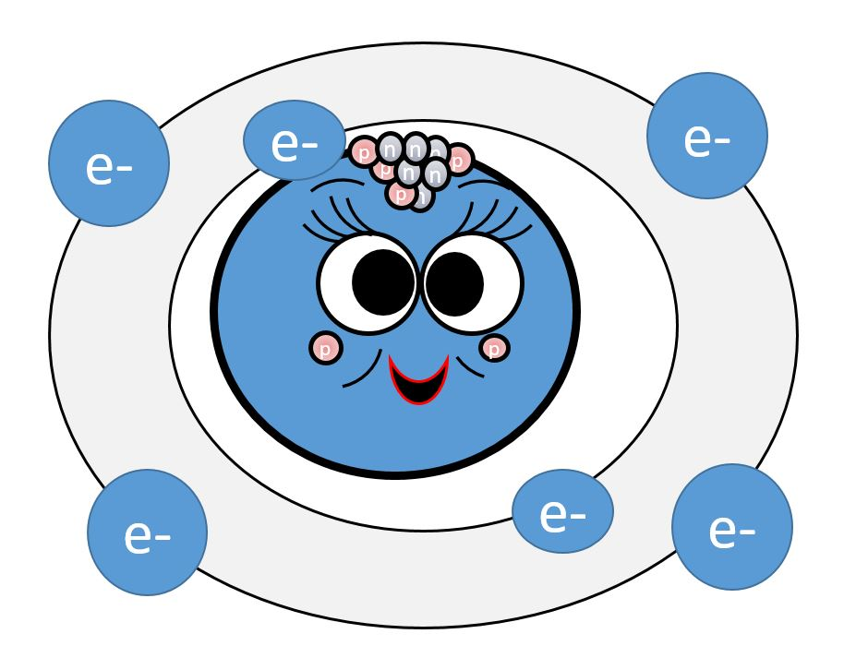

**КРЕМНИЙ**

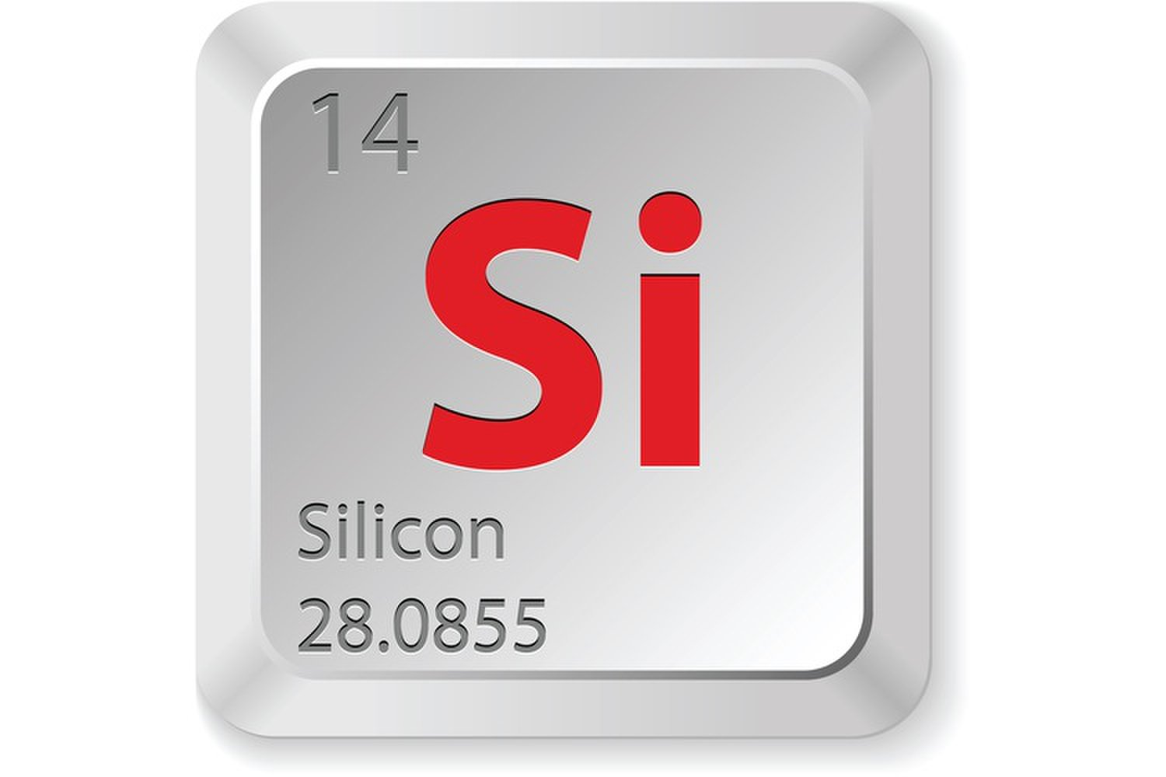

**Углерод** - химический элемент, неметалл, находится в главной подгруппе (А) IV группы, во 2-м периоде, имеет порядковый номер 6.

**Строение** В нейтральном атоме углерода находится 6 электронов. Два из них расположены

вблизи ядра и образуют первый слой (1s-состояние).

Следующие четыре электрона образуют 2

электронный слой.

Два из четырех электронов находятся в 2s-состоянии,

а два других — в 2р-состоянии.

Нейтральный атом углерода в основном

состоянии двухвалентен и имеет электронно-графическую

конфигурацию 1s22s22р2.

**Физ Свойства**: существует во множестве аллотропных модификаций с очень разнообразными физическими свойствами. Разнообразие модификаций обусловлено способностью углерода образовывать химические связи разного типа.

Наиболее распространены алмаз и графит

Алмаз имеет атомную кристаллическую решетку.

Каждый атом в алмазе связан четырьмя прочными ковалентными

связями с соседними атомами.

Алмаз физические свойства:

Твердый

Не проводит электрический ток, так как все четыре валентных электрона каждого атома углерода участвуют в образовании связей

Бесцветный, прозрачное кристаллическое в-во

Хорошо преломляет свет

Графит — темно-серое мягкое кристаллическое вещество со слабым металлическим

блеском. Электро- и теплопроводен, стоек при нагревании в вакууме. Имеет слоистую

структуру. На ощупь графит жирный и скользкий.

Карбин — твердое черное вещество. Состоит из линейных полимерных цепей, которые соединены чередующимися одинарными и тройными связями в линейные цепочки: −С≡С−С≡С−С≡С−.

Уголь — мельчайшие кристаллики графита, полученные путем термического разложения углеродсодержащих соединений без доступа воздуха.

Угли имеют разные свойства в зависимости от веществ, из которых получены. Наиболее важные сорта угля:

Кокс получается при нагревании каменного угля без доступа воздуха.

Древесный уголь образуется при нагревании дерева без доступа воздуха. Обладает высокой

адсорбционной способностью.

Сажа — очень мелкий графитовый кристаллический порошок. Образуется при сжигании

углеводородов (природного газа, ацетилена и др.) с ограниченным доступом воздуха.

**Получение и формы нахождения .**

Согласно справочнику Дж. Эмсли «Элементы», углерод занимает 11-е место по распространенности в природе. Содержание углерода составляет 0,1% массы земной коры. Свободный углерод представлен в виде алмаза и графита.

Основная масса углерода существует в виде природных карбонатов кальция CaCO3 (мела, мрамора, известняка) и магния MgCO3, а также горючих ископаемых.

В атмосфере находится в виде диоксида углерода СО2 (~0,03%). В воде углерод содержится в составе растворимых гидрокарбонатов кальция Ca(HCO3)2 и магния Mg(HCO3)2. Углерод входит в состав растений и животных (~20%).

**Роль в нашей жизни**

**Углерод в организме:**

Углерод - важнейший биогенный элемент, составляющий основу жизни на

Земле, структурная единица огромного числа органических соединений,

участвующих в построении организмов и обеспечении их жизнедеятельности

(биополимеры, а также многочисленные низкомолекулярные биологически

активные вещества - витамины, гормоны, медиаторы и др.).

Углерод - биогенный элемент. Его соединения играют особую роль в жизнедеятельности растительных и животных организмов (среднее содержание углерода 18%).

Соединения углерода (углеводы, белки, жиры, ДНК и РНК, гормоны, амино- и карбоновые кислоты ) участвуют в построении всех тканей организма, обеспечении жизнедеятельности животных и растений.

Главной функцией углерода является формирование разнообразия органических соединений, тем самым обеспечивая биологическое разнообразие, участие во всех функциях и проявлениях живого.

Применение

Углерод – один из важнейших источников энергии. Графит используется как замедлитель нейтронов в ядерных реакторах, восстановитель в металлургии, для получения электродов, лёгких термостойких углеродных материалов (углеграфитовые материалы, углепластики и др.), как твёрдая смазка. Исключительная твёрдость и высокий коэффициент преломления алмаза обусловливают его применение в режущих и абразивных материалах. Высоко ценятся гранёные и шлифованные кристаллы алмаза (бриллианты). Высокая теплопроводность алмаза (до 2000 Вт/м·К) делает его перспективным материалом для полупроводниковой техники. Карбин применяется в фотоэлементах. Сажа служит наполнителем в производстве резины, идёт на получение красок. Стеклоуглерод используется в атомной энергетике, служит для создания термостойких покрытий космических аппаратов и самолётов. В фармакологии и медицине широко используются различные формы углерода и его соединений – производные угольной кислоты и карбоновых кислот, различные гетероциклы, полимеры и другие соединения. Углеродные нанотрубки нашли применение для создания армированных термостойких прочных композиционных материалов, специальных бумаг, изготовления дисплеев.

**Кремний** — химический элемент, неметалл, находится в главной подгруппе (А) IV группы, во 2-м периоде, имеет порядковый номер 14. **Строение** Конфигурация внешней электронной оболочки атома кремния 3s23p2. В соединениях проявляет степень окисления +4, редко +1, +2, +3, –4; электроотрицательность по Полингу 1,90, потенциалы ионизации Si0→Si+→Si2+→Si3+→Si4+ соответственно равны 8,15; 16,34; 33,46 и 45,13 эВ; атомный радиус 110 пм, радиус иона Si4+ 40 пм (координационное число 4), 54 пм (координационное число 6).

**Физ свойства**

Кремний – тёмно-серое твёрдое хрупкое кристаллическое вещество с металлическим блеском. По распространённости элемент на Земле после кислорода. В свободном виде кремний не встречается и существует только в виде соединений. Наиболее химически устойчивым соединением кремния является оксид кремния(IV)SiO2, называемый также кремнезёмом. Кремнезём находится в природе главным образом в виде песка и минералов: кварца, горного хрусталя.

Кремний входит в состав многих полудрагоценных камней (агат, аметист, яшма и др.) и породообразующих минералов — силикатов и алюмосиликатов (полевых шпатов, глин, слюд и др.), составляющих основу земной коры.

Содержание кремния в большинстве организмов невелико, однако он может накапливаться в некоторых морских организмах, например в диатомовых водорослях, кремниевых губках, радиоляриях.

**Биологическая роль**

Кремний относится к микроэлементам. Суточная потребность человека в кремнии 20–50 мг (элемент необходим для правильного роста костей и соединительных тканей). В организм человека кремний попадает с пищей, а также с вдыхаемым воздухом в виде пылеобразного SiO2. При длительном вдыхании пыли, содержащей свободный SiO2, возникает силикоз.

**Получение нахождение**

Кремний технической чистоты (95–98 %) получают восстановлением SiO2 углеродом или металлами. Высокочистый поликристаллический кремний получают восстановлением SiCl4 или SiHCl3 водородом при температуре 1000–1100 °С, термическим разложением SiI4 или SiH4; монокристаллический кремний высокой чистоты – зонной плавкой или по методу Чохральского. Объём мирового производства кремния 2850 тыс. т/год (2020).

**Применение**

Кремний – основной материал микроэлектроники и полупроводниковых приборов; используется при изготовлении стёкол, прозрачных для ИК-излучения. Кремний является компонентом сплавов железа и цветных металлов (в малых концентрациях кремний повышает коррозионную стойкость и механическую прочность сплавов, улучшает их литейные свойства;